BAB III
PERANCANGAN SISTEM

  - Perancangan Aplikasi
Perancangan aplikasi adalah suatu perancangan yang mendukung dan mengarahkan alur program yang dibuat. Pada permainan aritmatika ini, penulis menggunakan beberapa bagan untuk menjelaskan dan mengarahkan kemana permainan tersebut berjalan dan apa saja kelebihan dari permainan ini.

    - Perancangan flowchart
Bagan alir sistem atau flowchart menggambarkan bagaimana urutan secara logika analisa sistem memecahkan suatu masalah tertentu. Berikut ini adalah flowchart sistem dari permainan aritmatika berbasis arcade.
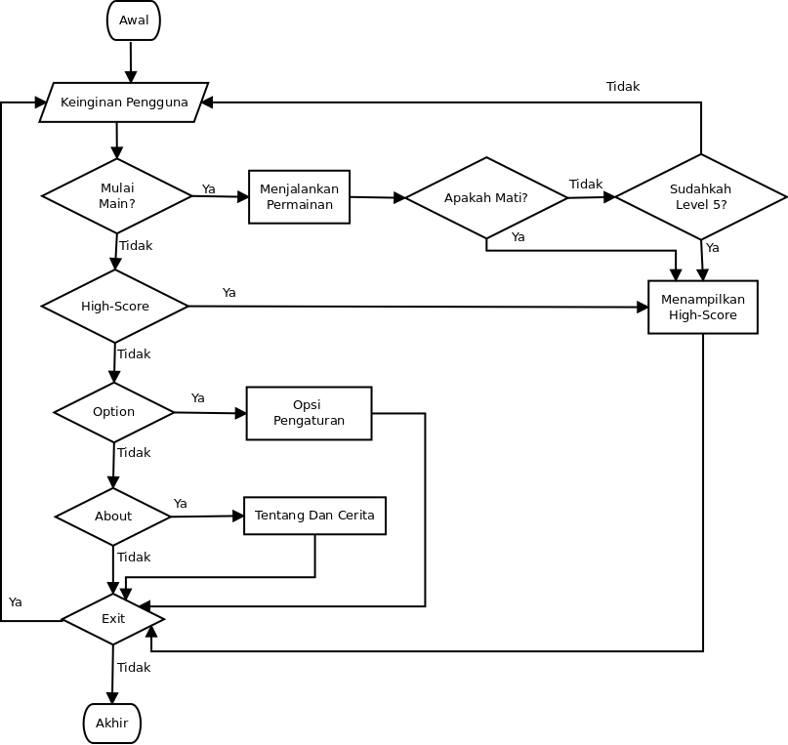
Gambar 3.1. Flowchart Aplikasi
Pada gambar 3.1 menjelaskan bahwa permainan akan selalu dijalankan jika player sudah mati atau player mencapai level 5.

- Flowchart Permainan
Pada flowchart akan menceritakan jalannya permainan saja. Yang mana permainan ini ber-genre arcade. Sehingga tidak memiliki alur cerita didalamnya. Ataupun jual – beli item karakter didalamnya. Dan pengguna hanya perlu memainkan game ini hingga lelah.
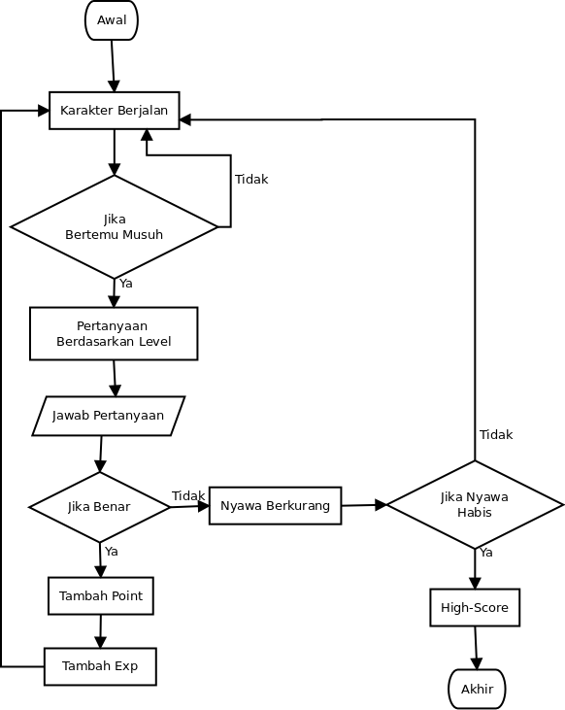
Gambar 3.2 Flowchart Permainan
Pada gambar 3.2 menjelaskan bahwa permainan ini berjalan seperti flowchart diatas. Flowchart yang ini memberitahukan bahwa permainan akan terus berjalan hingga karakter utama mati. Pada flowchart ini menyebutkan bahwa tidak ada batasan level. Dikarenakan batasan level sudah disebutkan pada gambar 3.1 tentang flowchart sistem. Dan gambar 3.2 hanya menggambarkan jalannya permainan saja. Seperti jika bertemu musuh, maka pemain akan disuruh menjawab soal.

- Flowchart Naik Level Dan Pengalaman
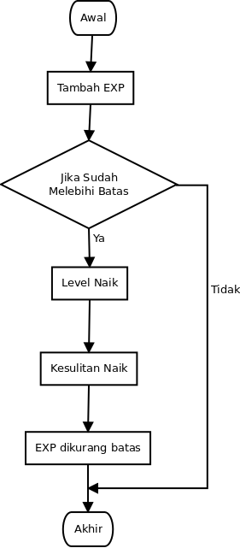
Gambar 3.3 Flowchart Naik Level Dan EXP
Pada gambar 3.3 dijelaskan bahwa pemain akan naik level jika EXP yang didapat melebihi batas. Dan batas adalah jumlah maksimal dari EXP, sehingga EXP tidak boleh melebihi batas.

- Flowchart High-Score
Flowchart high-score adalah diagram alur yang menggambarkan proses penayangan dari histori nilai yang didapatkan oleh para pemain.
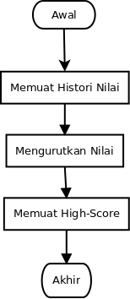
Gambar 3.4 Flowchar Nilai
Pada gambar 3.4, digambarkan bahwa proses pemuatan histori nilai akan dilakukan dengan mengurutkan dari terbaru ke terlama.

- Use Case Diagram
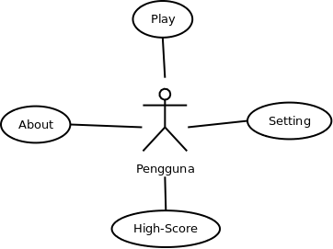
Gambar 3.6 Use Case Diagram
Pada gambar 3.6, digambarkan bahwa pengguna dapat melakukan play, about, setting, dan high-score. Dari keempat kasus penggunaan diatas akan diterangkan satu per satu sebagai berikut.
Play adalah kasus dimana aplikasi memulai permainan yang sudah ditentukan dari flowchart yang sudah digambarkan. Dan kasus play juga memerintahkan aplikasi untuk mencatat setiap record yang dilakukan oleh pemain atau pengguna. Kemudian pemain tersebut memainkan permainan yang sudah dibuat oleh penulis.
Kasus about adalah kasus yang memerintahkan aplikasi membuka panduan permainan dan identitas penulis beserta hak cipta penulis. Kasus about juga mengizinkan pencatatan kesukaan dari aplikasi ini. Yang kemudian rating ini akan dikirimkan langsung ke penulis.
Kasus setting adalah kasus yang memerintahkan aplikasi untuk menampilkan menu kontrol terhadap aplikasi. Didalam kasus setting juga terdapat setting penggunaan suara dari aplikasi. Kasus setting sendiri dapat menghapus semua histori yang ada.
Kasus high-score adalah kasus yang memerintahkan aplikasi untuk menampilkan nilai point dan level yang didapat dari semua pemain yang menggunakan perangkat tersebut.

